Métodos de simulación por ordenador
Ejercicios 3

Simulación - 1461
Mario Valdemaro García Roque
Alberto Cabello Álvarez

Cuestiones sobre los ejercicios

Ratio de llegadas de clientes 0,5 Hz
Ratio del tiempo de servicio 1,0 Hz

En este caso tenemos un ratio de llegadas que es la mitad de la tasa de servicio, por tanto al llegar menos clientes de los que podemos soportar el servidor no muestra un tamaño de cola creciente según llegan clientes ni tamaños excesivos. Si que se observan picos debidos a la llegada de muchos clientes en un corto periodo de tiempo, pero en ningún momento ocupan un tamaño en la cola exagerado.
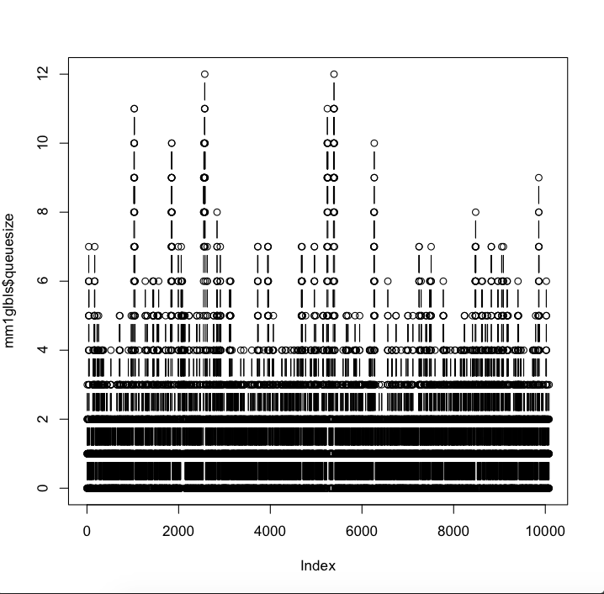
Aquí ponemos otra gráfica en la que nos centramos en los datos del 0 al 100
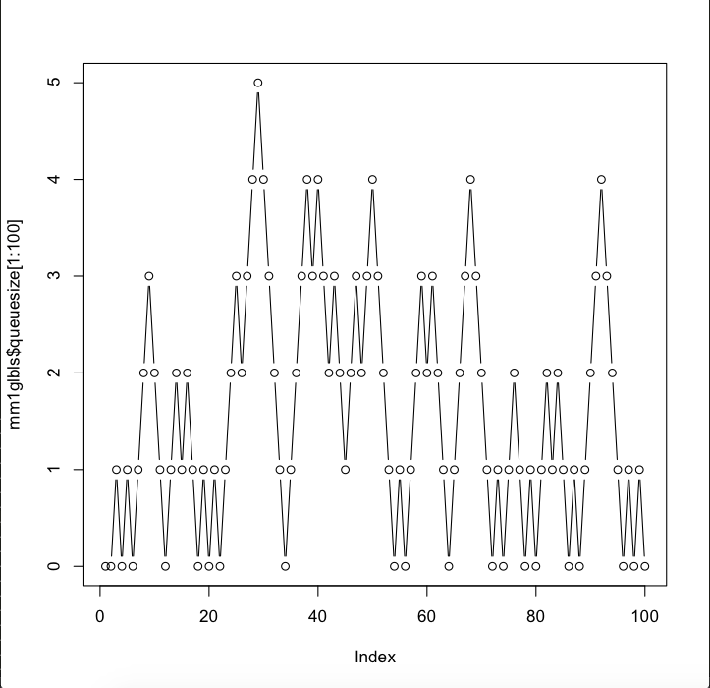
Numero de clientes: 14396
Tiempo medio de espera: 1.97513
Varianza del tiempo de espera: 3.576711
Tiempo total servidor inactivo: 14343.47
Fraccion del tiempo inactivo frente al total: 0.5019629
tiempo de servicio por cliente: 1.004205

Ratio de llegadas de clientes 1,0 Hz
Ratio del tiempo de servicio 0,5 Hz

En este caso tenemos que el ratio de llegadas es el doble que el tiempo de servicio, por tanto el servidor, al recibir mas clientes de los que puede atender, se vera sobrepasado. Y como se pude ver el tamaño de la cola del servidor crecerá de forma continua.
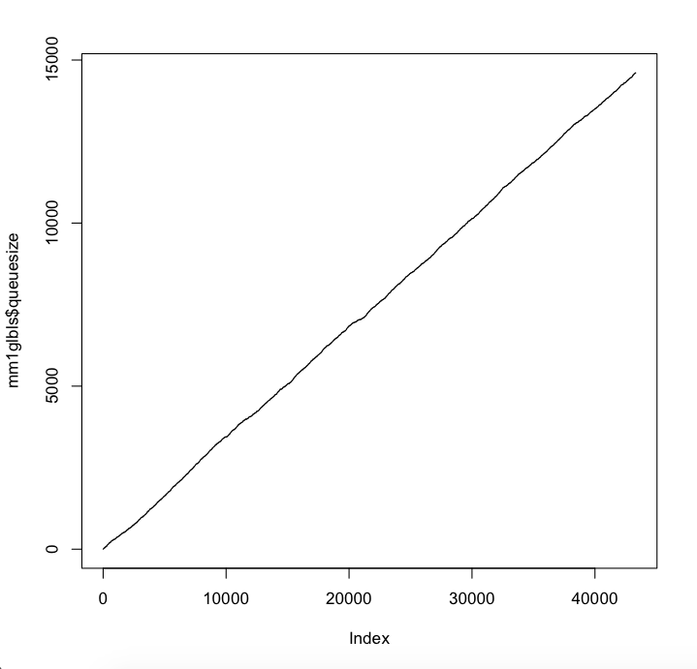
Numero de clientes: 14458
Tiempo medio de espera: 7327.58
Varianza del tiempo de espera: 17003063
Tiempo total servidor inactivo: 1.240394
Fraccion del tiempo inactivo frente al total: 4.306922e-05
tiempo de servicio por cliente: 1.991891

